Outlook Express , 보안메일
설정법
- 2002.08 -

(주)케이포스트

MailTop에서 제공하는E-mail 서비스는 POP메일을 지원합니다.
현재 POP 메일 서비스는 Outlook Express와Netscape Messanger, Eudora같은
어떠한 메일 Client 프로그램도 지원됩니다.
아래 Outlook Express 설정방법을 참조하시기 바랍니다.
Outlook Express는 윈도우즈98 사용자 경우 CD에서 설치하시면 되고, 윈도우즈95
사용자일 경우 Microsoft 사이트에서 무료로 다운 받으실 수 있습니다
Mailtop 에서 제공하는 pop3및smtp서버 주소는 다음과 같습니다.
MailTop pop3 server: pop.mailtop.net
MailTop smtp server: smtp.mailtop.net
본 문서는 메일탑 메일 호스팅 엔드유저에게 제공되는 POP3이용설명서 입니다.
본 문서의 내용 중 궁금한 사항이 있으시면 service@mailtop.net으로 연락해 주십시오.
(POP3이용법은 MS의Outlook Express를 기준으로 설명합니다.)

(1) 아웃룩 익스프레스를 실행 합니다.

(2) [도구]메뉴에서 [계정]→[추가]→[메일] 순으로 선택합니다.
아웃룩 익스프레스의 개인 메일 설정을 위해 ‘도구’ 메뉴에서 ‘계정’ 항목을 선택합니다.
인터넷 계정 설정을 위한 대화상자가 열리며, 이중 상단의 ‘메일’ 탭을 선택합니다
3) 사용자 이름을 입력합니다.
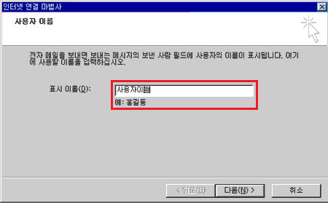

(4) 사용하고자 하는 메일 주소를 입력합니다.
신청한 아이디가 aaa/ 도메인이 abc.co.kr일 경우 예) aaa@abc.co.kr

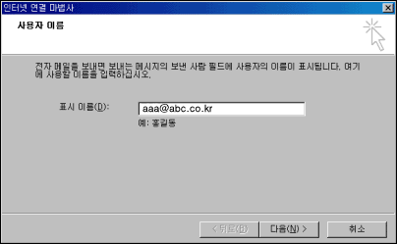

(5) POP3와SMPT 설정을 입력합니다.
받는 메일 서버 (POP3) | pop.mailtop.net
보내는 메일 서버 (SMTP) | smtp.mailtop.net

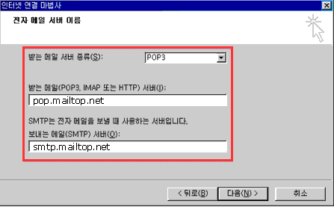
(6) 사용자 이메일 계정의 비밀번호를 입력합니다.
계정이름에 아이디@도메인명을 입력하십시오.
예) aaa@abc.co.kr
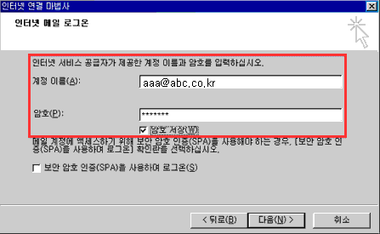
(7) 모든 작업이 완료된 후 ‘마침’ 버튼을 누르시면 설정이 완료됩니다.
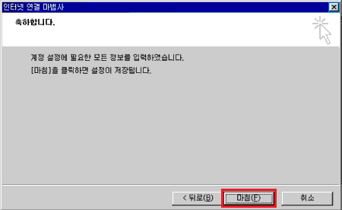
(8) 등록된 이메일 계정을 확인하실 수 있습니다.

SSL 보안옵션은 보안메일,Special 계정에 제공되는 서비스 입니다.
서비스를 원하시면 Service@mailtop.net으로 신청하여 주십시요.
(1)[도구]메뉴에서 [계정]→[추가]→[메일] 순으로 선택합니다.
오른쪽 메뉴에서 등록 정보를 클릭하십시오
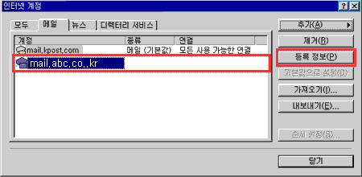
(2) 등록정보의 고급 탭을 클릭하여 보내는 메일 의 보안연결 필요를 체크하고,
숫자 465를 입력하십시오
(3) 받는 메일의 보안연결 필요를 체크하고, 숫자 995를 입력하십시오.
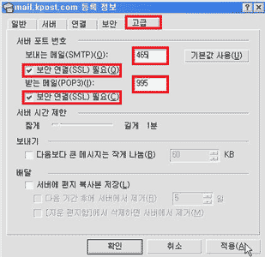

(4)서버 탭에서 받는메일 보내는 메일을 mail.KPOST.com으로 설정하여 주십시오.

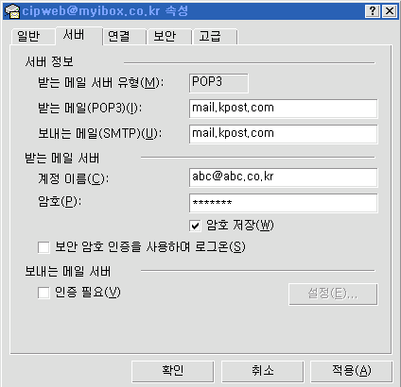
SSL 보안의 인증은 mail.kpost.com에 설치되어있으므로 반드시 받는메일/보내는메일을 mail.KPOST.com으로 설정하여 주셔야 됩니다.
(5)적용 , 확인을 누르시면 보안메일 셋팅이 완료됩니다.

